**Бланк-заявка пропозиції (проекту),**

**реалізація якої відбуватиметься за рахунок коштів громадського бюджету (бюджету участі) у місті Чернігові на 201_5 рік та список мешканців міста Чернігова, які підтримують цю пропозицію (проект)**

|  |  |
| --- | --- |
| **Ідентифікаційний номер проекту**  *(вписує уповноважений робочий орган )* |  |

***Примітка:*** *пункти, зазначені „****\*****” є обов’язковими для заповнення!*

**1.\*** **Назва проекту** *(не більше 15 слів):*

**Спортивний майданчик – це висока якість життя вже сьогодні .**

**2.* Вид проекту** *(необхідне підкреслити і поставити знак „x”, який вказує сутнасть витрат):*

видатки: поточні **капітальні**



**Проект буде реалізовано на території міста Чернігова** *(впишіть назву житлового масиву/мікрорайону)*:Центр міста

**3.* Адреса, назва установи/закладу, будинку:**

Рекреаційна зелена зона двору між вулицями Мстиславського , Чернишевського і Горького.

**4.* Короткий опис проекту**

**Баскетбольний майданчик для стрітболу** наближений до помешкання, збільшує організовану активність дітей, покращує їх здоров’я і інтелектуальні показники, продуктивність навчання, навички спілкування, соціальні зв’язки, зменшує агресивність, формує командний дух, створює можливість продуктивної взаємодії дорослих з дітьми, ї покращує контроль дорослих за безпекою дітей .

**5. Опис проекту***:*

Баскетбольний майданчик розміщується в зеленій зоні, захищеній від загазованих магістралей, в середині двору кількох багатоповерхових будинків з великою кількістю дітей і молоді. Гарний огляд на майданчик з вікон прилеглих будинків і освітлення створюють безпечний режим відпочинку. Майданчик замалий для класичного баскетболу, але достатній саме для стрітболу, заняття яким збільшує організовану активність дітей, покращує їх здоров’я і інтелектуальні показники, продуктивність навчання, навички спілкування, соціальні зв’язки, зменшує агресивність, формує командний дух, створює можливість продуктивної взаємодії дорослих з дітьми, і покращує контроль дорослих за безпекою дітей. Привабливість цього проекту полягає і в тому, що на цьому майданчику можуть займатись діти різного віку, і не тільки діти. Можна проводити змагання,готуватись до міських змагань до стрітболу.

Можна змонтувати баскетбольні корзини в зоні для малечі; така активність доступна для найменших, прискорить їх інтелектуальний і фізичний розвиток, підвищить імунітет, зменшить кількість лікарняних як в майбутньому, так і зараз (по піклуванню за хворими).

Гра в стрітбол доступна для людей різного рівня здоров’я, допомагає реабілітуватися, підвищити рухову активність.

Можна використовувати майданчик взимку як **ковзанку**.

Цей проект не вимагає аж занадто великих коштів, хоча, при деякій спонсорській щедрості зараз або згодом, можна зробити міцнішу підлогу для майданчика, поставити бордюрі прокластистічні канавки, провести додаткове освітлення .

Оскільки в даному мікрорайоні живе достатня кількість магістрів і бакалаврів фізичного виховання, організувати правильний тренувальний процес і професійний супровід буде досить легко.

**6.* Інформація стосовно доступності (результатів) проекту для мешканців міста Чернігова у разі його реалізації:**

Даний проект передбачає безкоштовне користування жителями даного мікрорайону цілодобово, протягом року. Майданчик для стрітболу взимку може бути ковзанкою .

Користуватись майданчиком зможуть діти від наймолодшого віку з різним рівнем фізичного здоров’я.

Цей проект не вимагає аж занадто великих коштів, хоча, при деякій спонсорській щедрості зараз або згодом, можна зробити міцнішу підлогу для майданчика, поставити бордюрі прокластистічні канавки, провести додаткове освітлення

Оскільки в даному мікрорайоні живе достатня кількість магістрів і бакалаврів фізичного виховання, організувати правильний тренувальний процес і професійний супровід буде досить легко.

**7. Обґрунтування необхідності реалізації проекту, а також його бенефіціари** *(основна мета реалізації проекту; проблема, якої воно стосується; запропоновані рішення; пояснення, чому саме це завдання повинно бути реалізоване і яким чином його реалізація вплине на подальше життя мешканців; основні групи мешканців, які зможуть користуватися результатами реалізації завдання)*

Створення спортивного майданчика для стрітболу є основою для покращення рівня життя людей за багатьма параметрами.

Даний мікрорайон утворений, в основному, багатоповерховими будинками з великою кількістю дітей і молоді.

Оскільки гра в стрітбол не вимагає суперздібностей, цей майданчик стане в нагоді всім дітям, а отже всім верствам населення, яке проживає в даному мікрорайоні. Даний спортивний майданчик вирішить цілу низку проблем: підвищення фізичної активності, підвищення рівня інтелектуального і фізичного розвитку, особистісного росту, загартування, покращення соціальної ситуації, що вцілому сприятливо відіб’ється на всіх аспектах життя практично всіх жителів мікрорайону.

**8.* Орієнтовна вартість (брутто) проекту** (всі складові проекту та їх орієнтовна вартість)

|  |  |
| --- | --- |
| **Складові завдання** | **Орієнтовна вартість (брутто), грн** |
| 1.Стовпи опорні 12шт ( стовп з профільної оцинкованої труби, 40х60х;4,0) | 650гр х12=7800.0гр |
| 2. Сітка Рабиця оцинкована 60х60 3,0 2,0/10 м | 885.00гр х10=8850.00гр |
| 3.Пісок 20м3 | 90гр.м3 х20 =1800.0гр |
| 4.Троанспортні роботи | 1000гр |
| 5. Щит баскетбольний металевий 0,8 х 1,0 м  щит із полікарбонату 0,8х1,0м | 2040 грн. х4=8160гр.  1 750 грн х4=7000гр.ж |
| 6..Баскетбольне кільце із сіткою С-1810 х4шт.  (Баскетбольне кільце "Усиленное" х4шт.) | 370 грн. х4=1480гр  (880 грн.ж4=3520гр)жж |
| 7..Робота  Вирівнювання ділянок – 50-100 грн./сотка.  Монтаж паркана сіткою «раби ж ця» - 50 грн./м. пог. | 300гр  5000гр |
| **РАЗОМ:** | **25540гр**  **або ( 24380 гр)** ж **, або (21460гр)** жж |

**12. Інші додатки :**

a) ­­

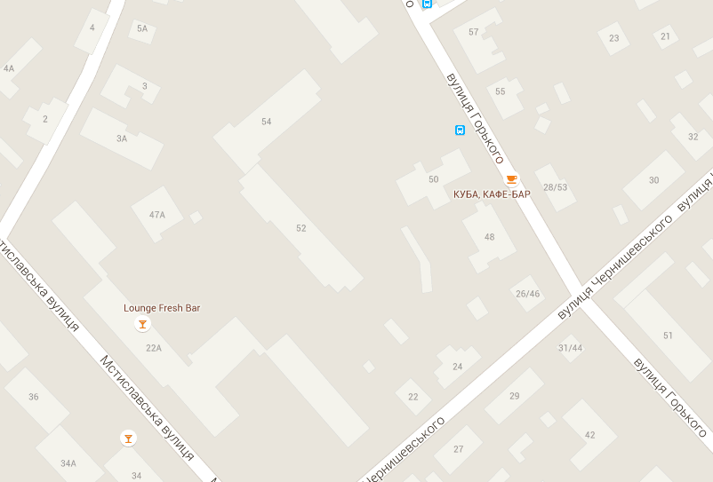

б) мапа з зазначеним місцем реалізації проекту,

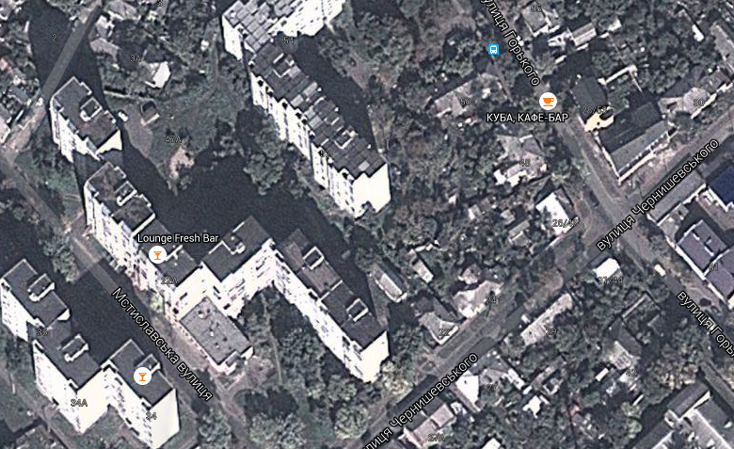

ё